1. Кроссворд по названию химических элементов
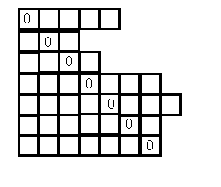 | Заполните пустые клетки названиями следующих химических элементов;  Ag; Br; Fe; H; J;Sn
2. Кроссворд по названию химических элементов.
Ключевым словом является профессия связанная с химией
Заполните пустые клетки русскими названиями химических элементов:
1)Cl, 2)Zn, 3)Br, 4)K, 5)Ni
3. Кроссворд по названиям лабораторного оборудования
Ключевым словом является название оперы известного русского химика и композитора А.П.Бородина.
Первые буквы слов названий проставлены.
4. Кроссворд по теме: “Галогены”
По горизонтали:  Денисов Таня, 9^{фн} класс  4)Газ желто-зёленого цвета.  5)Единственный жидкий неметалл.  6)Галоген, недостаток которого в организме приводит к заболеванию эндемическим зобом.  7)Мало изученный, радиоактивный элемент.  8)Французский учёный, получивший фтор в свободном виде. | По вертикали:  1)Наука, изучающая вещества и их превращения.  2)Элементы главной подгруппы Vll группы периодической системы химических элементов Д.И. Менделеева.  3)Наиболее электроотрицательный элемент среди галогенов; в переводе с греч. означает «разрушающий».  9)При взаимодействии галогенов с металлами образуются…  10)Французский химик, открывший бром в 1826 году.
5. Кроссворд по теме: “Углеводороды”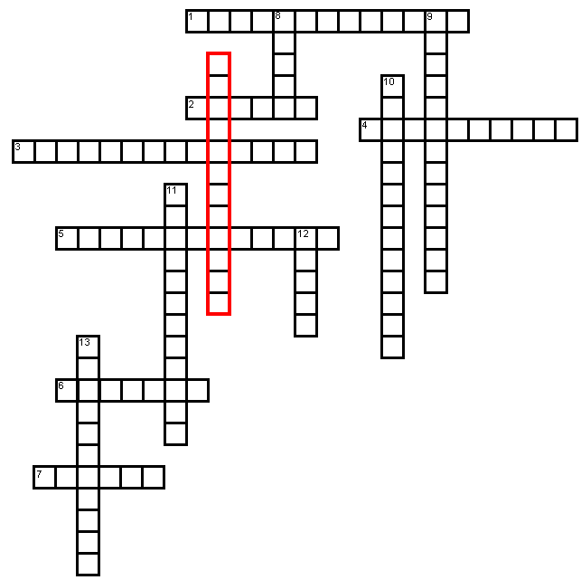
Шульц Ксения и Тихомирова Настя 10я класс

- органические вещества, состоящие из двух химических элементов.
1)Процесс соединения одинаковых молекул в крупные макромолекулы.
2)Углеводороды, для которых нехарактерны реакции присоединения.
3)Отщепление водорода.
4)Выравнивание электронной плотности по всей длине молекул.
5)Углеводороды, у которых атомы углерода замкнуты в цикл.
6)Разложение тяжёлых углеродов на более лёгкие.
7)Простейший представитель ароматических углеродов.
8)Простейший представитель алканов.
9)Один из классов алкодиенов.
10)Класс водородов, в молекулах которых присутствует бензольное кольцо.
11)Углеводороды с кратными двойными и тройными химическими связями.
12)Маслянистая жидкость с характерным запахом.
13)Автор правила о присоединении галогеноводородов к несимметричным алкенам.

6. Кроссворд по теме: “Cпирты”
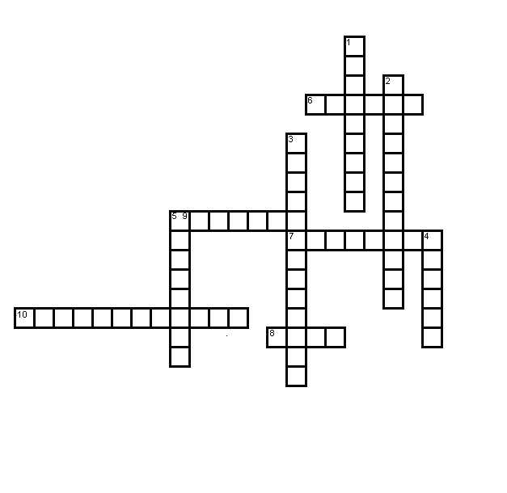
1.Первый представитель гомологического ряда предельных одноатомных спиртов?
2.В качестве чего применяются многие спирты?
3.Важнейший представитель многоатомных спиртов-глицерин и ..?
4.На производство чего идёт в больших количествах этиловый спирт?
5.Из какого вещества получают нитроглицерин?
6. Продукт замещения водорода в реакции между натрием и этанолом.

Михеева Зинаида и Петрова Людмила 10я
9.Одно из химических свойств спиртов?
10.С чем генетически связаны спирты?
7.Биологическое влияние на организм человека этанола-это..
8.Водородные связи могут устанавливаться как между молекулами спиртов так и между..

7. Кроссворд по названиям химичексих элементов.
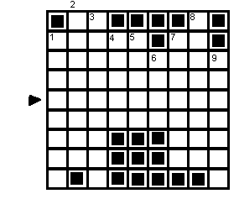
Ключевым словом является фамилия великого русского ученого, одного из создателей атомно-молекулярного учения.
1)С 2)O 3)Al 4)N 5)Zn 6)I 7)P 8)H 9)Pb
8. Кроссворд по названиям химичексих элементов.
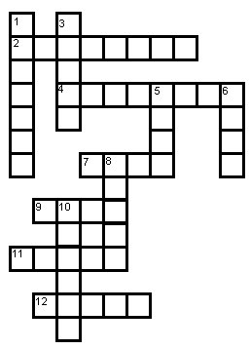
Соколова Ксения 8Б 2015 год
Заполните пустые клетки названиями химических элементов.
1)Сa 2)Al 3)Sn 4)W 5)F 6)Cu 7)Cl 8)Li 9)N 10)Au
11)K 12)Hg

9. Кроссворд “Что ты знаешь о Д.И. Менделееве ”.
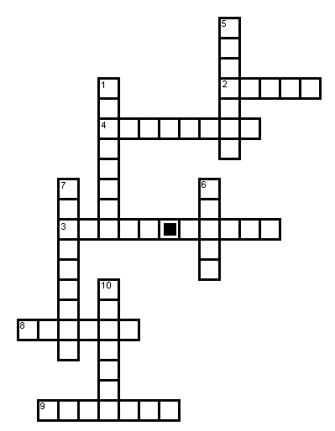
Валин Олег – 11ФМ
Беловенцев Кирилл – 11ФМ
1.Место рождения Д.И.Менделеева
2. Преподаватель словесности у Д.И.Менделеева
3.Ненавистный предмет Д.И.Менделеева
4.Кто рекомендовал Д.И.Менделеева на пост академика
5.Близкий друг и коллега Д.И.Менделеева
6.”Будущая сила”-?(В промышленности)
7.Название пороха полученного Д.И Менделеевым
8.Криогенный…
9.Группа нефтяных алканов
10.Создал … по органической химии

10. Кроссворд, посвящённый Д.И. Менделееву.
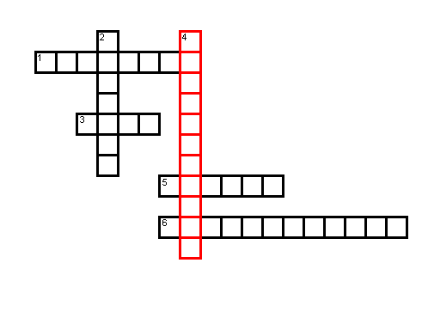
Мельников Никанор – 11ФМ
Иськив Миша – 11ФМ

1.Родина Д.И.Менделеева?
2.Фамилия деда Менделеева?(Ключевое слово)
3.Зять Менделеева(поэт)?
4.Название еще не открытого элемента галлия?
5.Учёный открывший 101-элемент-Менделевий?
6.Бездымный порох, который получил Д.И.Менделеев

